RU Инструкция по эксплуатации и техническому обслуживанию.

Тепловентилятор
Модель: ТВС-2000

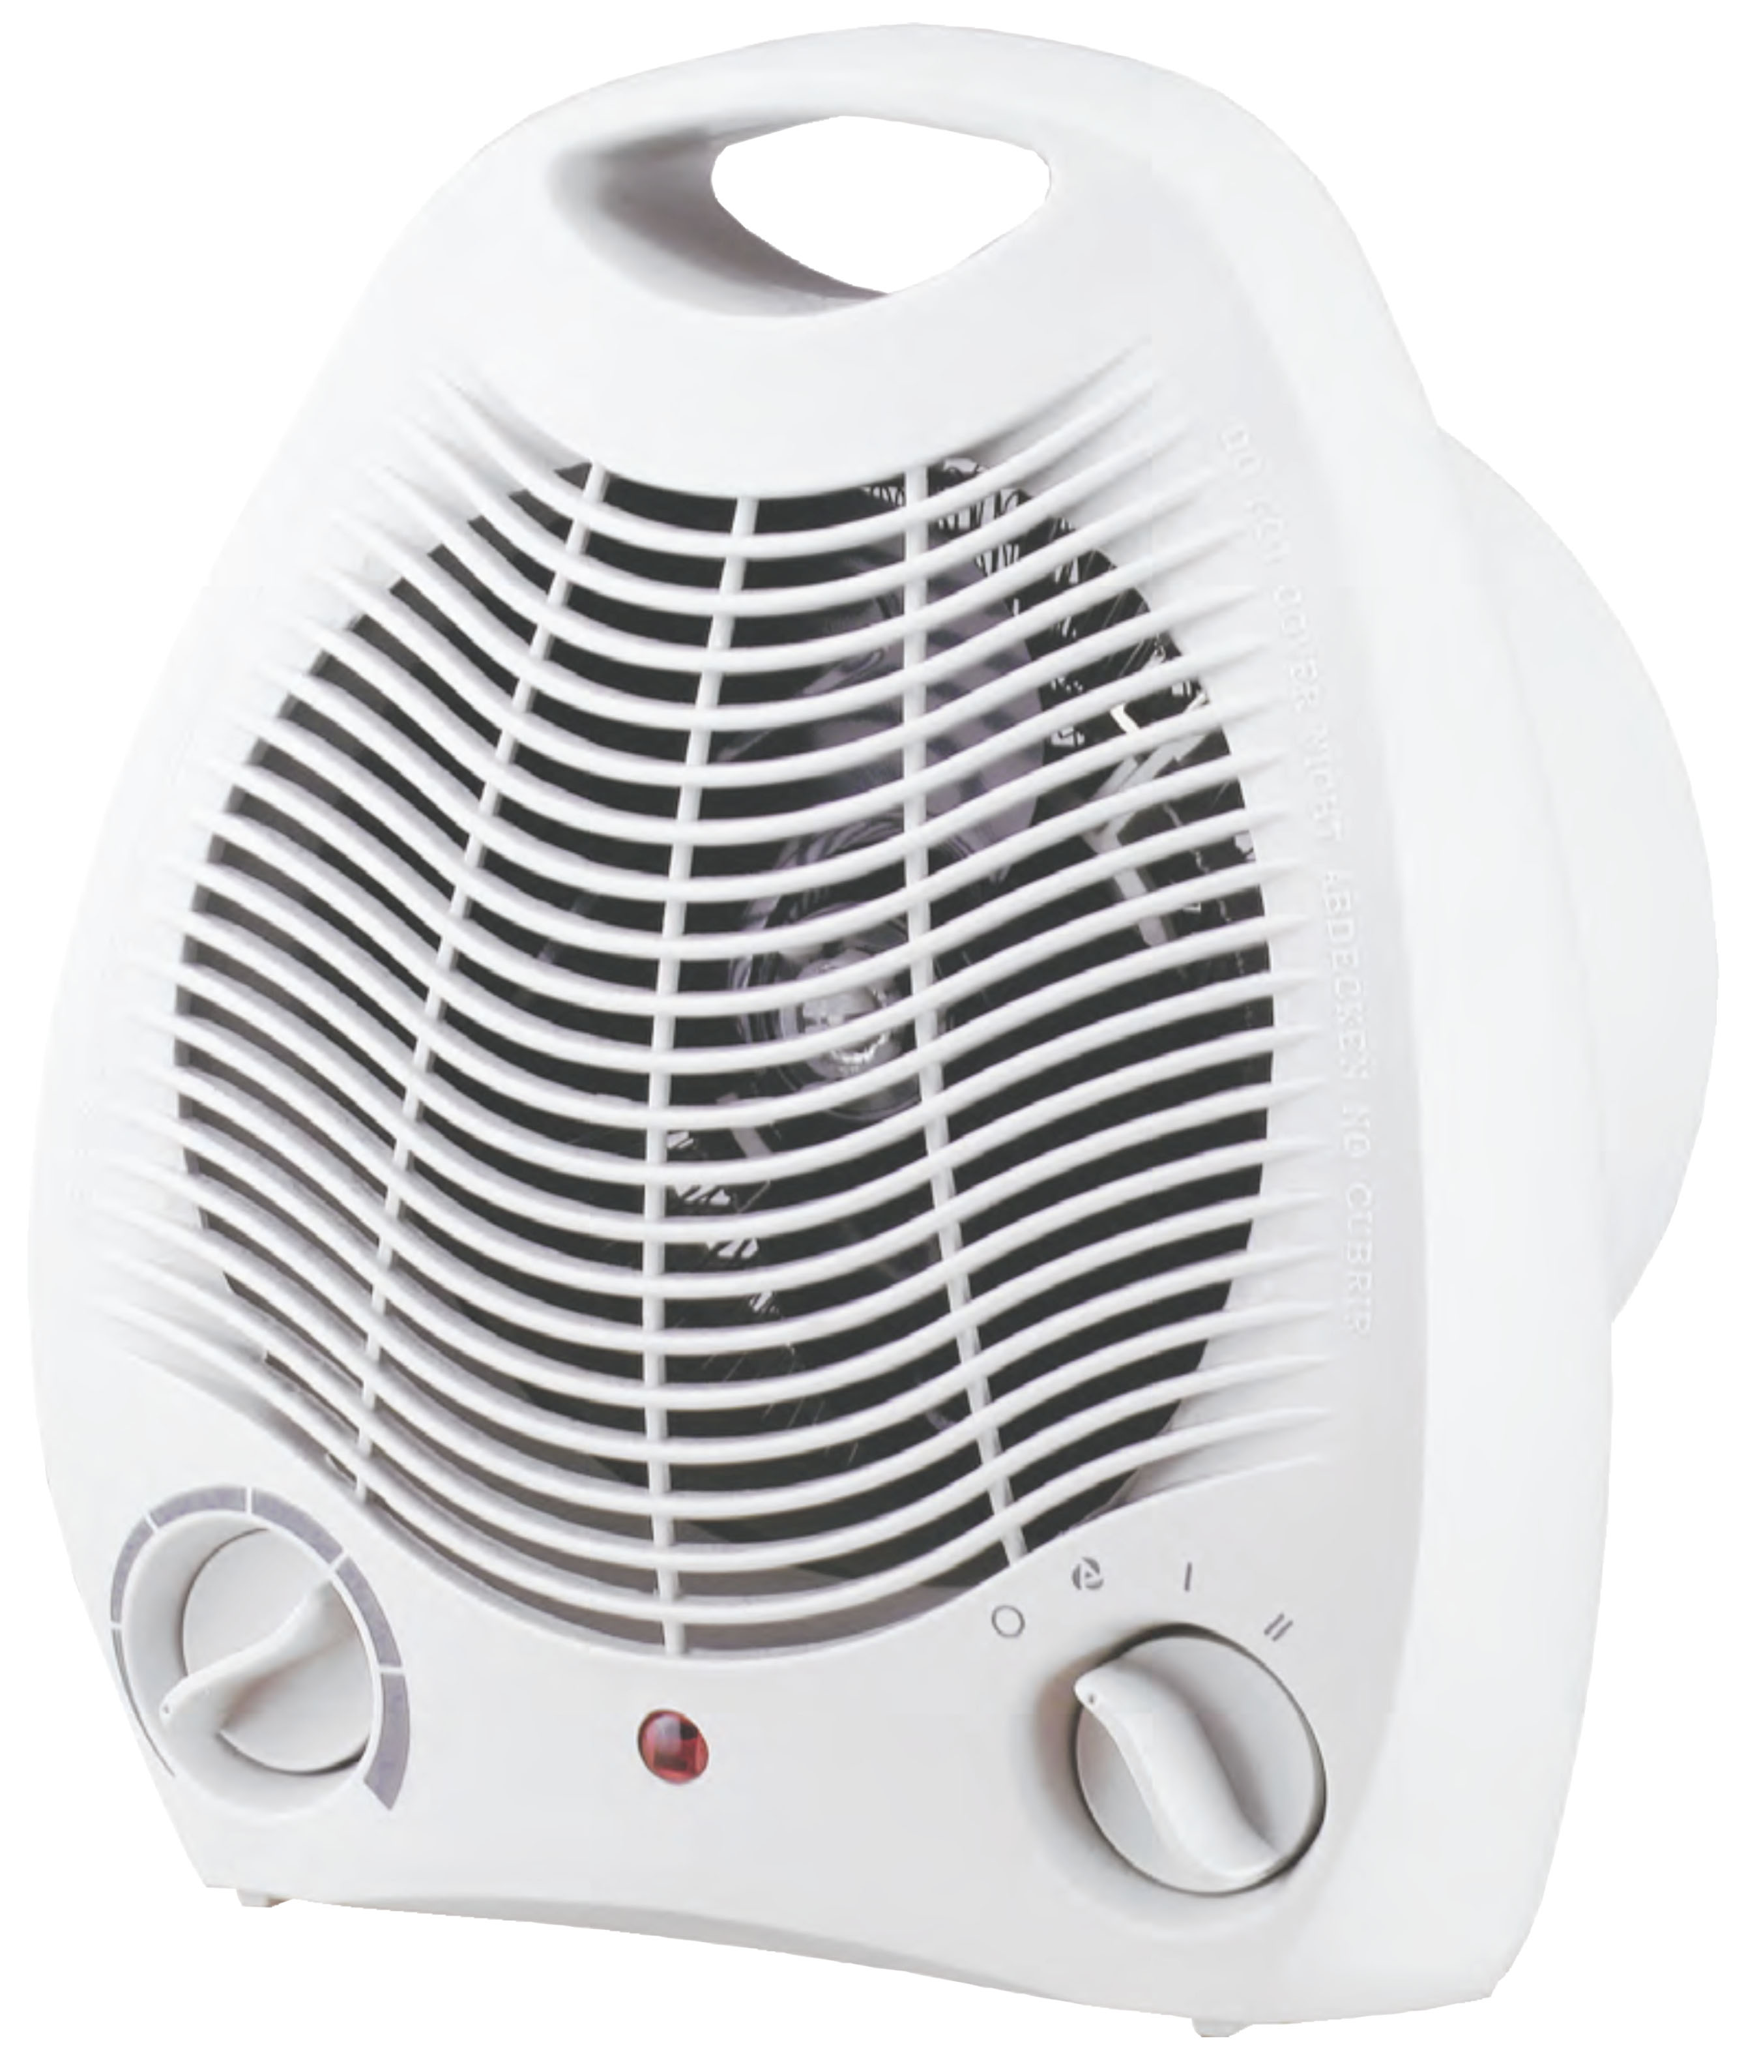

RU-2016-05-18
VER:2.1
Содержание

Описание электроинструмента..........................................................3
Технические характеристики.............................................................3
Правила по технике безопасности.....................................................4

ВНИМАНИЕ!

Отсутствие гарантийного талона и серийного номера на инструменте исключает возможность его гарантийного ремонта!

Уважаемый покупатель!

Компания выражает Вам свою глубочайшую признательность за приобретение электрического тепловентилятора. Тепловентилятор может использоваться как обычный вентилятор, так и для обогрева помещения потоком теплого воздуха. Данный электроприбор фирмы относится к бытовому классу.


ВНИМАНИЕ! ПЕРЕД ИСПОЛЬЗОВАНИЕМ ВНИМАТЕЛЬНО ОЗНАКОМЬТЕСЬ С ДАННОЙ ИНСТРУКЦИЕЙ!

Изделия под торговой маркой постоянно усовершенствуются и улучшаются.
Поэтому технические характеристики и дизайн могут меняться без предварительного уведомления. Приносим Вам наши извинения за возможные, причиненные этим неудобства.

Внешний вид:

1. Регулятор термостата
2. Лампочка индикации включения
3. Переключатель выбора режима
4. Защитная сетка выхода воздуха

Технические характеристики модели

Модель | TВС-2000
Номинальное напряжение | 220В~
Номинальная частота | 50 Гц
Номинальная мощность | 1000/2000Вт
Правила по технике безопасности
- Общие правила безопасности при работе с тепловентилятором
ВНИМАНИЕ. Прочтите все предупреждения и указания по безопасному применению. Несоблюдение инструкций может привести к короткому замыканию, пожару и/или серьезным повреждениям.
Все инструкции следует сохранять для последующего применения.

Дополнительные правила безопасности
- Введение
Для правильной эксплуатации Вашего нового тепловентилятора перед его использованием прочтите эти инструкции и приложенные правила техники безопасности. Сохраните эти инструкции, чтобы в будущем можно было обратиться к ним, чтобы вспомнить функции тепловентилятора.
- Это изделие предназначено только для домашнего использования.
- Подключение производится к однофазной сети переменного тока с напряжением, указанным на информационной табличке.
- Во избежание перегрева не накрывайте какими-либо предметами тепловентилятор.

- Данный символ обозначает “Не накрывать”.
- Никогда не оставляйте без присмотра работающий тепловентилятор. Всегда выключайте тепловентилятор, установив выключатель сети в положение ВЫКЛ (OFF) и вынув вилку электрического шнура из розетки.
- Соблюдайте особую осторожность при использовании тепловентилятора вблизи детей, пожилых людей, инвалидов.
- Не располагайте тепловентилятор под электрическими розетками.
- Не пропускайте электрический шнур под ковровыми покрытиями. Всегда располагайте электрический шнур дальше от зоны, в которой могут передвигаться люди. Это необходимо для того, чтобы при движении человек не споткнулся и не причинил себе травму.
- Не используйте тепловентилятор с повреждённым электрическим шнуром или вилкой, а также какими-либо другими повреждениями.
- Если электрический шнур или обогреватель имеет какие-либо повреждения, то они должны быть немедленно устранены в авторизованном сервисном центре квалифицированными специалистами.
- Не используйте электрические удлинители, так как это может привести к возгоранию.
- Используйте тепловентилятор в хорошо проветриваемом помещении. Не перегораживайте вентиляционные отверстия тепловентилятора. Для предотвращения возгорания, не перекрывайте воздухозаборники или выходные жалюзи какими-либо предметами. Не устанавливайте тепловентилятор на мягких поверхностях (кровать, диван и т.д.) на которых вентиляционные отверстия могут быть перекрыты. Используйте тепловентилятор только на плоской, сухой поверхности.
- Во избежание возникновения пожара не устанавливайте тепловентилятор вблизи легковоспламеняющихся предметов, материалов и веществ. Располагайте тепловентилятор не ближе 1 м от предметов, которые могут легко воспламеняться.
- Не используйте тепловентилятор в помещениях, где хранятся легковоспламеняющиеся жидкости (бензин, краска и т.д.), к таким помещениям можно отнести гаражи, мастерские и т.д., так как нагретые части тепловентилятора могут привести к воспламенению находящихся в воздухе паров легковоспламеняющихся жидкостей.
- Не используйте тепловентилятор в непосредственной близости от ванной, душа или бассейна. Никогда не располагайте обогреватель в местах, где он может упасть в воду (в ванну, в душ и т.д.)
- Во избежание перегрузки электрической сети, убедитесь, что другие электрические изделия не подключены к данной линии сети.
- Данный прибор не предназначен для использования лицами (включая детей) с ограниченными физическими, сенсорными или умственными способностями, либо лицами с недостаточным опытом и знаниями, без предварительного обучения и инструктажа лицами ответственными за их безопасность.
- Следите за тем, чтобы дети не играли с данным изделием.

Работа
- Перед использованием тепловентилятора убедитесь, что он хорошо установлен на ровную поверхность. При не правильной установке (на не ровной поверхности или под углом) возможно повреждение, как обогревателя, так и окружающих предметов.

- Выключите все элементы управления тепловентилятором, установите выключатель в положение ВЫКЛ (O), затем подключите вилку к розетке с заземлением.

- Поверните регулятор выбора режима из положения «O» в положение «» для запуска вентилятора. Убедитесь, что он действует нормально.

4. Поверните по часовой стрелке до максимума переключатель термостата, затем поверните регулятор выбора режима в положение Ⅰ или Ⅱ, выбрав соответствующую мощность нагрева.
6. Когда будет достигнута желаемая температура, поверните регулятор термостата против часовой стрелки до того момента, пока лампочка индикатора включения не погаснет. Желаемая температура будет автоматически поддерживаться термостатом.
7. Этот тепловентилятор включает в себя защиту от перегрева, которая включается в случае, если внешние части обогревателя становятся слишком горячими.
9. Для отключения тепловентилятора установите все регуляторы в положение «O» и выньте электрический шнур из розетки.
Внимание: Не применяйте большое усилие при установке регуляторов в положение «O».

Техническое обслуживание оборудования.
Обслуживание тепловентилятора должно быть выполнено только квалифицированным персоналом уполномоченных сервисных центров.Обслуживание, выполненное неквалифицированным персоналом, может стать причиной поломки инструмента и травм.
1. Перед очисткой тепловентилятора, обязательно отсоедините электрический шнур от розетки и дайте обогревателю остыть.
2. Периодически протирайте поверхность тепловентилятора влажной (не мокрой) тряпкой. Перед использованием тепловентилятора протрите его сухой тряпкой.
Предупреждение:
Не опускайте тепловентилятор в воду.
Не используйте для очистки тепловентилятора поверхностно-активные вещества и абразивы.
Не допускайте использования тепловентилятора, с мокрым корпусом, так как это представляет опасность.
3. Лёгкие загрязнения могут быть удалены при помощи мягкой, сухой тряпки.
4. При необходимости длительного хранения обогревателя без его использования, поместите обогреватель в оригинальную упаковку и храните в чистом, сухом месте.
5. В случае неисправности обогревателя, или подозрения на его неисправность – не пытайтесь ремонтировать его самостоятельно, так как это может привести к пожару или поражению электрическим током.

Гарантийное обязательство.

На тепловентиляторы распространяется гарантия 12 месяцев. Срок службы составляет 3 года с даты производства.
Вы можете ознакомиться с правилами гарантийного обслуживания в гарантийном талоне, прилагаемом к инструкции по эксплуатации.

Изготовлено в КНР.
Дата изготовления указана на упаковке.

